

Консультация для родителей

**«Осторожно, тонкий лёд!»**

**Во время осеннего ледостава происходит много несчастных случаев. Причина этого – неосторожное поведение на водоемах. Осенний лёд тонкий и непрочный. На нем легко провалиться.**

Чтобы не произошло беды:

**• Не отпускайте детей к водоемам без сопровождения**

**взрослых.**

**• Не выходите на тонкий, неокрепший лёд.**

**• Не собирайтесь группами на отдельных участках**

**льда.**

**• Не приближайтесь к промоинам, трещинам,**

**прорубям на льду.**

**• Не скатывайтесь на санках, лыжах с крутых берегов**

**на тонкий лед.**

**• Не переходите водоем по льду в запрещенных**

**местах.**

**• Не выходите на лед в темное время суток и при**

**плохой видимости.**

**• Не выезжайте на лед на мотоциклах, автомобилях**

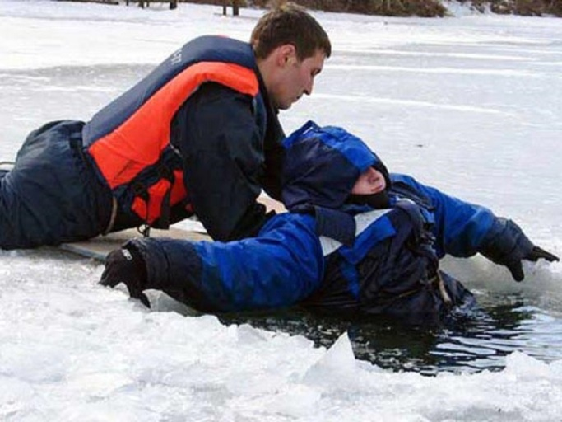 **вне переправ.**

**Помните!**

**Ваша безопасность, прежде всего в ваших руках!!!**